TIÊU CHUẨN QUỐC GIA
TCVN 6578:2014
ISO 3779:2009
PHƯƠNG TIỆN GIAO THÔNG ĐƯỜNG BỘ - MÃ NHẬN DẠNG XE (VIN) - NỘI DUNG VÀ CẤU TRÚC
Road vehicles - Vehicle identification number (VIN) - Content and structure
Lời nói đầu
TCVN 6578:2014 thay thế TCVN 6578:2008 (ISO 3779:1983).
TCVN 6578:2014 hoàn toàn tương đương với ISO 3779:2009.
TCVN 6578:2014 do Ban kỹ thuật tiêu chuẩn quốc gia TCVN/TC 22 Phương tiện giao thông đường bộ biên soạn, Tổng cục Tiêu chuẩn Đo lường Chất lượng đề nghị, Bộ Khoa học và Công nghệ công bố.
Lời giới thiệu
Trong quá trình soát xét lại tiêu chuẩn này đã có các sửa đổi quan trọng sau so với lần xuất bản trước đây:
- Các điều riêng biệt “Phạm vi” và “Lĩnh vực áp dụng” đã được kết hợp lại chỉ trong một Điều 1, và các điều tiếp sau được đánh số lại một cách tương ứng;
- Định nghĩa về nhà sản xuất (3.5) đã được soát xét lại phù hợp với tình trạng hiện nay;
- Nội dung của 4.3 [“Phần mô tả xe (VDS)”] đã được trình bày rõ;
- Bảng 1 (“Các ký tự dùng để ký hiệu năm”) đã được bổ sung.

PHƯƠNG TIỆN GIAO THÔNG ĐƯỜNG BỘ - MÃ NHẬN DẠNG XE (VIN) - NỘI DUNG VÀ CẤU TRÚC
Road vehicles - Vehicle identification number (VIN) - Content and structure
1 Phạm vi áp dụng
Tiêu chuẩn này quy định nội dung và cấu trúc của mã nhận dạng xe (VIN) để xác lập trên toàn thế giới một hệ thống đánh số nhận dạng thống nhất cho các phương tiện giao thông đường bộ.
Tiêu chuẩn này áp dụng cho các ô tô, xe đầu kéo, mô tô và xe gắn máy như đã được định nghĩa trong TCVN 6211( ISO 3833).
2 Tài liệu viện dẫn
Các tài liệu viện dẫn sau rất cần thiết cho việc áp dụng tiêu chuẩn này. Đối với các tài liệu viện dẫn ghi năm công bố thì áp dụng phiên bản được nêu. Đối với các tài liệu viện dẫn không ghi năm công bố thì áp dụng phiên bản mới nhất, bao gồm cả các sửa đổi, bổ sung (nếu có).
TCVN 6579 (ISO 3780), Phương tiện giao thông đường bộ - Mã nhận dạng quốc tế nhà sản xuất (WMI)).
3 Thuật ngữ và định nghĩa
Tiêu chuẩn này áp dụng các thuật ngữ và định nghĩa sau:
3.1
Mã nhận dạng xe (vehicle identification number)
VIN
Tổ hợp các ký tự do nhà sản xuất ấn định cho một xe dùng để nhận dạng xe.
3.2
Mã nhận dạng quốc tế nhà sản xuất (world manufacture identifier)
WMI
Phần thứ nhất của số nhận dạng xe, ký hiệu nhà sản xuất xe và được ấn định cho nhà sản xuất xe để cho phép nhận dạng nhà sản xuất xe đó.
CHÚ THÍCH: Khi được sử dụng cùng với các phần còn lại của VIN, WMI bảo đảm tính độc nhất của VIN cho tất cả các xe được sản xuất trên thế giới trong khoảng thời gian 30 năm.
3.3
Phần mô tả xe (vehicle descriptor section)
VDS
Phần thứ hai của số nhận dạng xe để cung cấp thông tin mô tả các đặc tính chung của xe.
3.4
Phần chỉ thị xe (vehicle indicator section)
VIS
Phấn thứ ba và là phần cuối cùng của số nhận dạng xe tạo ra một tổ hợp các ký tự do nhà sản xuất chỉ định để phân biệt một xe này với một xe khác.
CHÚ THÍCH: Khi được sử dụng cùng với VDS, VIS bảo đảm một ký hiệu duy nhất của tất cả các xe do mỗi nhà sản xuất sản xuất ra trong khoảng thời gian 30 năm.
3.5
Nhà sản xuất (manufacturer)
Cá nhân, hãng hoặc công ty cấp chứng chỉ về sự phù hợp hoặc chứng minh sự phù hợp và bảo đảm tính tin cậy của sản phẩm đối với một xe sẵn sàng cho vận hành, không phụ thuộc vào vị trí của nhà máy lắp ráp.
CHÚ THÍCH 1: Sự phù hợp hiểu là sự phù hợp của sản xuất.
CHÚ THÍCH 2: Nhà sản xuất chịu trách nhiệm về tính độc nhất của VIN.
CHÚ THÍCH 3: Nhà sản xuất có thể ủy quyền trách nhiệm đối với sản xuất xe cho một công ty con [xem TCVN 6579:2010
(ISO 3780:2009), 4.3].
3.6
Năm (year)
Năm theo dương lịch trong đó xe đã được sản xuất hoặc năm của mẫu (model) xe do nhà sản xuất xác định.
3.7
Dấu phân chia (divider)
Ký hiệu, ký tự hoặc ranh giới vật lý có thể được sử dụng để chia tách các phần của số nhận dạng xe hoặc để xác định các giới hạn của nó.
CHÚ THÍCH: Các giới hạn của VIN là điểm bắt đầu và kết thúc của nó.
4 Yêu cầu
4.1 Nội dung cơ bản của VIN
VIN phải gồm có ba phần:
- Phần thứ nhất: Phần nhận dạng quốc tế nhà sản xuất (WMI);
- Phần thứ hai: Phần mô tả xe (VDS);
- Phần thứ ba: Phần chỉ thị xe (VIS).
Phụ lục A giới thiệu một số ví dụ của các số nhận dạng xe.
4.2 Mã nhận dạng quốc tế nhà sản xuất (WMI)
WMI là phần thứ nhất của VIN và phải gồm có ba ký tự được chỉ định trước bởi tổ chức cấp quốc gia của quốc gia tại đó nhà sản xuất có trụ sở chính của mình như đã quy định trong TCVN 6579 (ISO 3780).
4.3 Phần mô tả xe (VDS)
VDS là phần thứ hai của VIN và phải gồm có sáu ký tự (chữ cái hoặc chữ số tùy theo lựa chọn của nhà xuất). Nếu nhà sản xuất không sử dụng một hoặc nhiều không gian cho các ký tự này thì các không gian không được sử dụng phải được điền đầy bằng các chữ cái hoặc chữ số do nhà sản xuất lựa chọn. Phần thứ hai này phải nhận biết các đặc tính chung của xe. Sự mã hóa và trình tự của phần này do nhà sản xuất xác định.
4.4 Phần chỉ thị xe (VIS)
VIS là phần thứ ba của VIN và phải gồm có tám ký tự, bốn ký tự cuối cùng là các chữ số.
Nếu nhà sản xuất lựa chọn để ký hiệu năm và/hoặc nhà máy trong phần này thì nên chỉ thị năm bằng ký tự thứ nhất của VIS và nhà máy sản xuất là ký tự thứ hai. Mã được khuyến nghị sử dụng khi ký hiệu năm được chỉ dẫn trong Bảng 1.
Trong trường hợp nhà sản xuất lắp ráp sản xuất ra ít hơn 500 xe một năm thì các ký tự thứ ba, thứ tư và thứ năm của VIS phải do tổ chức quốc gia chỉ định [xem TCVN 6579:2010 (ISO 3780:2009, 4.2] và phải nhận biết nhà sản xuất riêng.
4.5 Các ký tự
Các ký tự số Ả rập và các chữ cái La mã hoa được sử dụng trong VIN được giới hạn như sau:
 |  |  |  |  |  |  | 1 | 2 | 3 | 4 | 5 | 6 | 7 | 8 | 9 | 0
A | B | C | D | E | F | G | H | J | K | L | M | N | P | R | S | T | U | V | W | X | Y | Z
Không sử dụng các chữ cái I, O và Q.
4.6 Dấu phân chia
Việc lựa chọn dấu phân chia cụ thể được sử dụng là tùy theo quyết định của nhà sản xuất, nhưng không được sử dụng bất cứ ký tự nào trong VIN (xem 4.5) hoặc bất cứ ký tự nào có thể nhầm lẫn với một ký tự của VIN. Phải sử dụng dấu phân chia ở các giới hạn của mỗi dòng của VIN như đã chỉ dẫn trong 4.7.2 và cũng có thể được sử dụng giữa các phần. Không được sử dụng các dấu phân chia trên tài liệu.
4.7 Trình bày VIN
4.7.1 VIN được in trên các tài liệu phải được trình bày trên một dòng, không được có các ký tự trống.
4.7.2 VIN được đóng lên thân xe hoặc biển nhãn của nhà sản xuất VIN, phải được biểu thị trên một hoặc hai dòng, không được có các ký tự trống và không có phần bị chia tách riêng
Bảng 1 - Các ký tự được sử dụng để ký hiệu năm
Năm | Mã | Năm | Mã | Năm | Mã | Năm | Mã
1991 | M | 2001 | 1 | 2011 | B | 2021 | M
1192 | N | 2002 | 2 | 2012 | C | 2022 | N
1993 | P | 2003 | 3 | 2013 | D | 2023 | P
1994 | R | 2004 | 4 | 2014 | E | 2024 | R
1995 | S | 2005 | 5 | 2015 | F | 2025 | S
1996 | T | 2006 | 6 | 2016 | G | 2026 | T
1997 | V | 2007 | 7 | 2017 | H | 2027 | V
1998 | W | 2008 | 8 | 2018 | J | 2028 | W
1999 | X | 2009 | 9 | 2019 | K | 2029 | X
2000 | Y | 2010 | A | 2020 | L | 2030 | Y

PHỤ LỤC A
(Tham khảo)
Các ví dụ về số nhận dạng xe
Các ví dụ trên các Hình A.1 đến Hình A.4 chỉ để tham khảo và không nên được thừa nhận để thể hiện nội dung của một VIN thực tế.
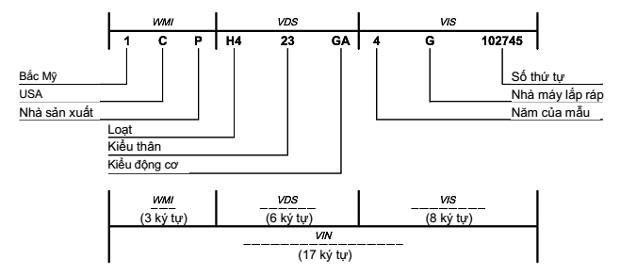
Hình A.1 - Ví dụ VIN (1)
(8 ký tự)
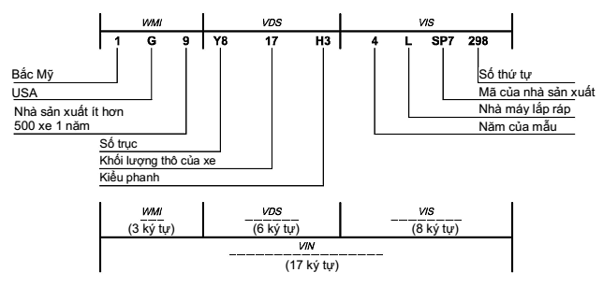
Hình A.2 - Ví dụ VIN (2)
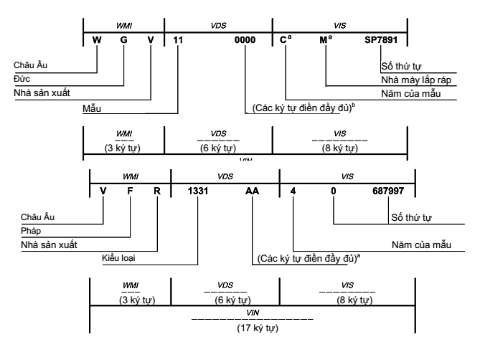
ª Xem 4.3.
Hình A.4 - Ví dụ VIN (4)

THƯ MỤC TÀI LIỆU THAM KHẢO
[1] TCVN 6579:2010 (ISO 3780:2009), Phương tiện giao thông đường bộ - Mã nhận dạng quốc tế nhà sản xuất (WMI)).
[2] TCVN 6211 (ISO 3833), Phương tiện giao thông đường bộ - Kiểu - Thuật ngữ và định nghĩa.
[3] TCVN 6580 (ISO 4030), Phương tiện giao thông đường bộ - Số nhận dạng phương tiện giao thông (VIN) - Vị trí và cách ghi.

